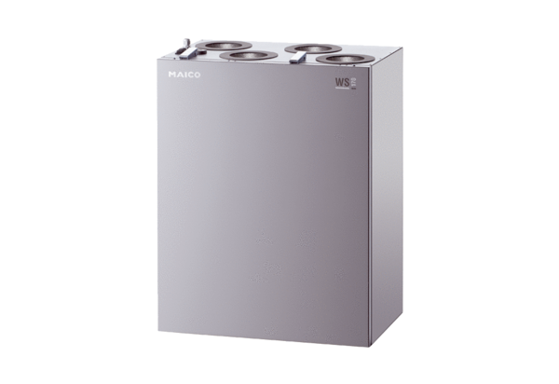Appareil de ventilation centralisé WS 170 KBLUnité de conditionnement : 1 pièceGamme: K
Numéro de référence : 0095.0086Fabricant : MAICO

